Сообщение о возможном установлении публичного сервитута
В соответствии со ст. 39.42 Земельного кодекса Российской Федерации администрация Окуловского муниципального района информирует правообладателей земельных участков о возможном установлении публичного сервитута по ходатайству Публичного акционерного общества «Россети Северо-Запад» сроком на 49 лет с целью обеспечения безопасной эксплуатации объекта электросетевого хозяйства «ВЛИ-0,4 кВ от опоры №16 ВЛ-0,4 кВ Л-2 КТП-10/0,4 кВ «Стечки»» общей площадью 107 кв.м., в том числе:
- на часть земель, государственная собственность на которые не разграничена, в кадастровом квартале 53:12:0426001, местоположение: Новгородская область, Окуловский район, с/п Берёзовикское, с Берёзовик, ул. Центральная, площадью 19 кв.м.;
- на часть земель, государственная собственность на которые не разграничена, в кадастровом квартале 53:12:0426004, местоположение: Новгородская область, Окуловский район, с/п Берёзовикское, с. Берёзовик, ул. Центральная, площадью 7 кв.м.;

- на часть земельного участка с кадастровым номером 53:12:0426001:45, расположенного по адресу: Российская Федерация, Новгородская область, Окуловский муниципальный район, Окуловский район, с/п Берёзовикское, с Берёзовик, ул. Центральная д.19а, площадью 2 кв.м.;

- на часть земельного участка с кадастровым номером 53:12:0426001:116, расположенного по адресу: Новгородская область, Окуловский район, с. Берёзовик, улица Центральная, д.24, площадью 28 кв.м.

- на часть земельного участка с кадастровым номером 53:12:0426004:14, расположенного по адресу: Новгородская область, Окуловский район, с Берёзовик, улица Центральная, уч.22а, площадью 51 кв.м.
Графическое описание местоположения границ публичного сервитута:
Публичный сервитут для обеспечения безопасной эксплуатации объекта электросетевого хозяйства – «ВЛИ-0,4 кВ от опоры №16 ВЛ-0,4 кВ Л-2 КТП-10/0,4 кВ «Стечки»», расположенный по адресу: Новгородская обл., Окуловский р-н., с.Березовик.

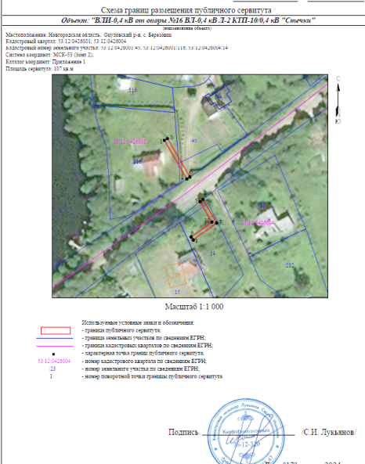

Заинтересованные лица в течение пятнадцати дней со дня опубликования настоящего сообщения могут ознакомиться с поступившим ходатайством об установлении публичного сервитута и прилагаемым к нему описанием местоположения границ публичного сервитута по адресу: в Администрацию Окуловского муниципального района по адресу: Новгородская область, Окуловский район, г.Окуловка, ул.Кирова, д.6, каб.23, контактный телефон (81657) 21-400, по рабочим дням с 08.00 до 17.00, перерыв на обед с 13.00 до 14.00.
Правообладатели земельных участков, в отношении которых испрашивается публичный сервитут, если их права (обременения права) не зарегистрированы в Едином государственном реестре недвижимости, могут обратиться с заявлением об учете их прав на земельные участки с приложением копий документов, подтверждающих эти права в Администрацию Окуловского муниципального района в рабочие дни с 8.00 до 13.00 и с 14.00 до 17.00 ч., по адресу: Российская Федерация, Новгородская область, Окуловский район, г.Окуловка, ул.Кирова, д.6, контактный телефон (81657) 21-400. Последний день подачи заявления 15 февраля 2024 года.

